Компоновка предметов на плоскости (композиция)
Композиция — это структура рисунка, расположение его основных элементов относительно друг друга и их взаимодействие между собой.
Вот несколько основных принципов композиции:
- Целостность. Все детали рисунка взаимодействуют так, что он воспринимается зрителем как единое целое, а не распадается на множество отдельных элементов.
- Созависимость. Необходимо так расположить объекты, чтобы в картине был композиционный центр, главный герой, от которого зависят остальные элементы.
- Композиционное равновесие. Идеально сбалансировать динамичные изображения относительно центра, чтобы композиция оставалась устойчивой.
- Контрастность. С помощью контрастов передаётся форма, объём и цвет. Контраст помогает художнику выделить основные объекты рисунка и скрыть второстепенные.
Залог хорошего рисунка – это правильно составленная композиция. Некоторые художники интуитивно чувствуют, как правильно расположить объекты на рисунке, чтобы они гармонично сочетались между собой, но гораздо надёжнее подкрепить свои ощущения знаниями.
Ещё на этапе продумывания рисунка, художник должен не забывать про перспективу и многоплановость изображения, про «воздух» в картине. Например, при построении композиции натюрморта стоит помнить, что нельзя располагать предметы вплотную к краям листа – им будет тесно. Так же, чем ниже расположен объект на листе, тем ближе он будет казаться зрителю – здесь уже работают правила перспективы.

Важно правильно подобрать размеры изображаемых объектов, ведь если они будут слишком маленькие, то потеряются на белом листе, а если слишком большие, то займут всё пространство и сами им станут.

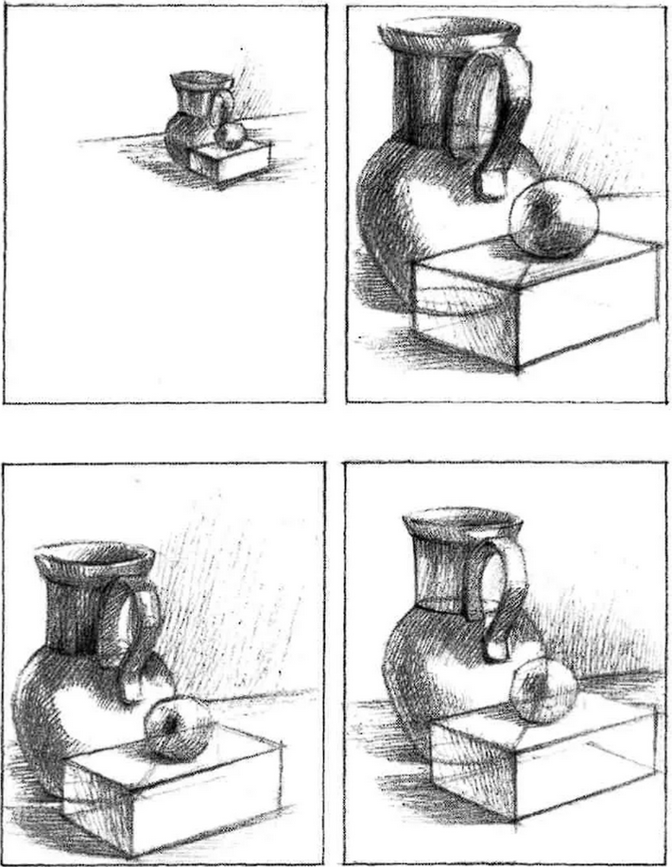
Не стоит выстраивать объекты на рисунке в одну линию - это скучно. Чтобы показать многоплановость изображения, частично перекрываем одни предметы другими – это создаёт иллюзию глубины пространства.

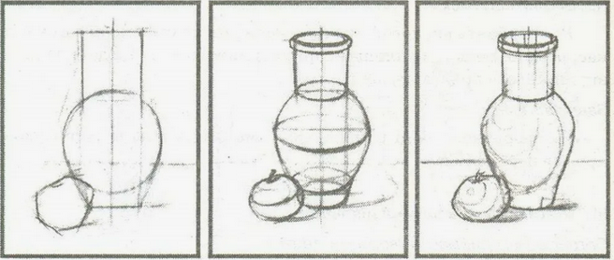

Последовательность построения
Работа над натюрмортом ведётся с натуры в несколько этапов:
- Этап. Предварительный анализ натурной постановки.
- Этап. Композиционное размещение предметов натюрморта на плоскости листа.
- Этап. Нахождение пропорциональных соотношений предметов (больших масс).
- Этап. Построение предметов с учётом перспективы.
- Этап. Тональный разбор (выявление объема предметов, освещения, воздушного пространства).
- Этап. Проработка деталей. Выявление материальности предметов и освещения.
- Этап. Обобщение.
Представленные этапы являются общими и могут варьироваться, в зависимости от методики преподавателя.
1 Этап. Предварительный анализ натурной постановки.
Перед тем как приступить к работе над натюрмортом, необходимо провести предварительный анализ натурной постановки. Заключается он в том, что прежде чем приступить к рисованию, нужно рассмотреть натюрморт с различных точек зрения, выбрать наиболее интересную и выполнить форэскиз (предварительную зарисовку постановки). Здесь учащимся необходимы советы и помощь преподавателя. От выбранной точки зрения зависит то, как прикрепить к планшету лист бумаги – вертикально или горизонтально. Для этого можно использовать видоискатель - кусок картона или бумаги, в котором вырезается небольшое прямоугольное отверстие и представляет собой небольшую рамку формата А6.
2 Этап. Композиционное размещение предметов натюрморта на плоскости листа.
Очень важно вести работу над рисунком лёгкими линиями, не загрязняя и не повреждая поверхность бумаги.
Рисунок начинается с композиционного размещения изображения. Под компоновкой следует понимать пропорциональное соотношение общей массы предметов натюрморта по отношению к листу бумаги. Необходимо скомпоновать всю группу предметов так, чтобы лист бумаги был заполнен равномерно. Для этого мысленно объединяют предметы натюрморта в одно целое. В зависимости от ракурса, группу предметов можно объединить в треугольник, прямоугольник, квадрат, овал и т.д.
Размещая предметы, от нижнего края листа обычно оставляют больше места, сверху – меньше. Необходимо следить за тем, чтобы предметы не были слишком большими и не упирались в края листа. Также и слишком маленькие по размеру предметы будут теряться на плоскости листа, оставляя неоправданные пустоты.
3 Этап. Нахождение пропорциональных соотношений предметов (больших масс).
Далее необходимо наметить общий характер формы предметов и их взаимное положение. С помощью визирования определяются размеры каждого из предметов и их пропорции (высоту и ширину). При этом нужно постоянно проверять величину предметов относительно друг друга, так как все предметы натюрморта различны по форме, размеру, высоте и ширине. Также не следует забывать о плановости: какой предмет расположен ближе, какой дальше.
4.Этап. Построение предметов с учётом перспективы.
После того как найдены местоположения предметов и определены их взаимные соотношения, можно приступать к последовательному построению каждого предмета. На данном этапе проводится конструктивный анализ формы предметов и их пропорций.
Построение предметов ведётся постепенно от простого к сложному с учётом линейной перспективы. Для каждого предмета обязательно нужно провести вспомогательные вертикальные и горизонтальные осевые линии, чтобы избежать искажений формы.
Форма предметов, порою очень сложная, состоит их простейших геометрических тел. Поэтому для удобства сложную форму необходимо разбить на более простые составляющие – шарообразную, цилиндрическую, призматическую и т.д. – то есть выявить конструкцию предмета. На стыках геометрических форм необходимо построить вспомогательные осевые линии.
Очень важно – сначала построить форму предмета и только после этого можно приступать к построению эллипсов. В соответствии с законом перспективы раскрытие горизонтально расположенного эллипса зависит от положения окружности относительно линии горизонта: по мере приближения к линии горизонта раскрытие эллипса уменьшается, на уровне горизонта – эллипс представляет собой горизонтальную линию (вертикальное положение эллипса здесь не рассматривается).
При построении овощей и фруктов следует обратить внимание, что они редко имеют идеальную геометрическую форму. Поэтому здесь лучше всего подходит упрощённый метод «обрубовки» - разбор предмета по плоскостям.
Драпировка строится конструктивно, прямыми линиями. Каждая складка имеет свою ширину и толщину, что необходимо чётко показывать, избегая излишних деталей.
Далее необходимо показать собственные и падающие тени предметов и драпировки.
5. Этап. Тональный разбор (выявление объема предметов, освещения, воздушного пространства).
Работа тоном является наиболее длительным этапом работы над натурной постановкой. Данный этап требует больше всего времени, отведённого на выполнение задания.
Тональный разбор начинается с самых тёмных областей натюрморта.Это могут быть сами предметы, драпировка, их собственные и падающие тени. Работа тоном ведётся в пол силы карандаша. Усиление тона теневых частей ведется постепенно, последовательно, по мере перехода к разбору полутеневых мест и освещенных частей натюрморта.
Пластическая моделировка предметов и драпировки ведётся различными штрихами. Длинный, мягкий штрих удаляет предметы, а короткий чёткий, жёсткий штрих приближает. Для выявления воздушного пространства в натюрморте применяется метод «подчёркивания» - выявления контраста, усиления границ предметов и начала теней, и метод «списывания» - смягчения границ удаленных предметов и драпировки.
Работая тоном необходимо помнить о тоновой градации: блик, свет, полутень, тень, рефлекс. Нужно всегда помнить о том, что рефлекс это часть тени и является отражённым светом и не может быть таким же по светлоте как освещенная часть предмета. Контрасты света и тени усиливаются по мере приближения к источнику освещения.
6. Этап. Проработка деталей. Выявление материальности предметов.
На данном этапе работы происходит детальная характеристика натуры: выявляется фактура предметов, их материальность, взаимодействие предметов в пространстве, а также уточняется направленность освещения предметов. Рисунок прорабатывается в детальных отношениях.
7.Этап. Обобщение.
Это последняя и самая ответственная стадия работы над рисунком.На этом этапе необходимо подвести итоги проделанной работы: проверить общее состояние рисунка, подчинить детали целому, уточнить рисунок в тоне (подчинить свет, тени, блики, рефлексы и полутона общему тону).На дальнем плане изображение должно быть сглажено, на переднем плане – контрастно. Необходимо выявить главное и смягчить второстепенное.
Под этим следует понимать стремление довести до совершенства те задачи, которые были поставлены в самом начале работы.
Таким образом, в начале работы, когда на листе бумаги намечается общий вид натуры, происходит процесс синтеза – обобщения. Далее, когда в обобщенной форме намечаются составляющие ее детали и проводится внимательный разбор формы, рисовальщик вступает на путь анализа. В самом конце работы, когда необходимо подчинить детали целому, происходит возврат к синтезу.
На каждом этапе работынад заданием, в конце каждого занятия, преподавателю необходимо делать мини-просмотры, где совместно с учащимися проходит обсуждение результатов работы. Это приучает учащихся самостоятельно видеть свои ошибки и находить способы их исправления.
ВАЖНОЕ:
Практика показывает, что пренебрежение любым из этапов последовательной работы приводит к неизбежным ошибкам, порой грубым. Например, не изучив постановку, не сделав предварительно форэскиз, учащийся много времени тратит на композиционное размещение предметов в листе. Или не сравнив пропорции предметов приступить к их построению. Неправильное ведение тонового разбора может привести вообще к порче рисунка.
Поэтому важно с самого начала обучения учебному рисунку строго придерживаться последовательности в работе над учебными заданиями.
Рисование с натуры различных натюрмортов даёт прекрасную возможность для развития глазомера, пространственного восприятия, точности движения руки, а также развивает такие функции высшей нервной деятельности как анализ и синтез.

«Главной целью композиции является создание изображения, элементы которого образуют единое гармоничное и выразительное целое.
Процесс размещения элементов композиции в изобразительной плоскости называют компоновкой.
Изображение в формате должно не быть слишком крупном или замельченным. В первом случае изображению будет «тесно» в формате, что вызывает ощущение зажатости, неудобочитаемости изображения (рис.13а). Во втором случае оно будет теряться, «плавать» в формате, что снижает выразительность изображения ( рис.13б).
Учитывая, что зрительно мы ощущаем тяжесть изображения, поле у нижнего края изобразительной плоскости обычно делается шире, чем поле у ее верхнего края. Это нижнее поле играет роль своего рода постамента, держащего тяжесть изображенных масс. В противном случае изображение будет казаться опущенным, «проваливаться» ( рис. 13в). Однако изображение не должно быть и чрезмерно завышенным ( рис. 13г).
Изображение должно быть уравновешенным. Уравновешенным можно считать изображение, левая и правая половины которого равны по массе. То есть суммарная масса изображенных предметов должна быть уравновешена по принципу качелей. На рис. 13д мы видим как массивный кувшин, являющийся главным предметом натюрморта, создает перевес правой стороны. Поэтому для создания равновесия крупный предмет обычно размещается ближе к середине изобразительной плоскости, мелкие же предметы можно придвинуть ближе к ее краю, они не требуют большого поля для себя. На рис. 13е мы видим правильно
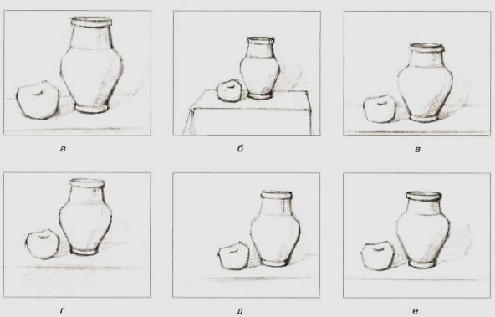
закомпонованный натюрморт»[6]
.
Рис. 13 .

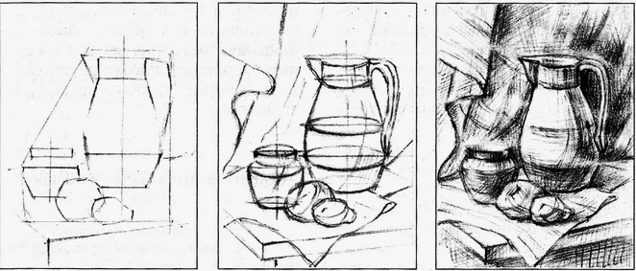

Задание: Выполнить рисунок на формате А3

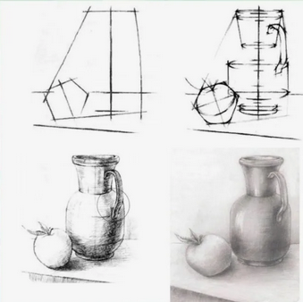

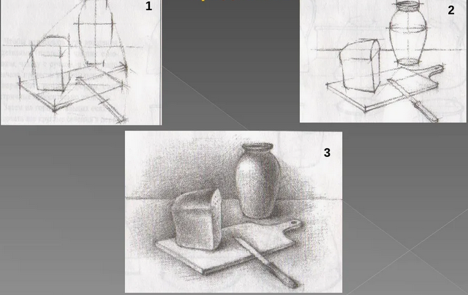

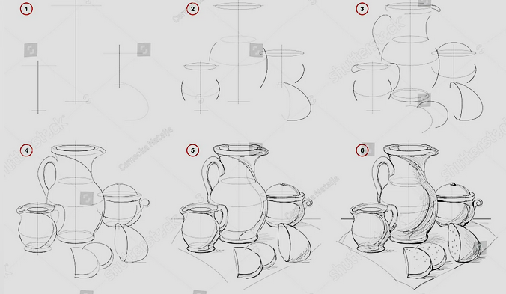

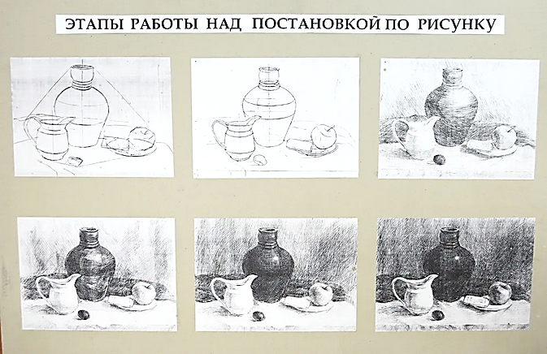

Задание 1:
